Знакомимся с нетрадиционными техниками рисования

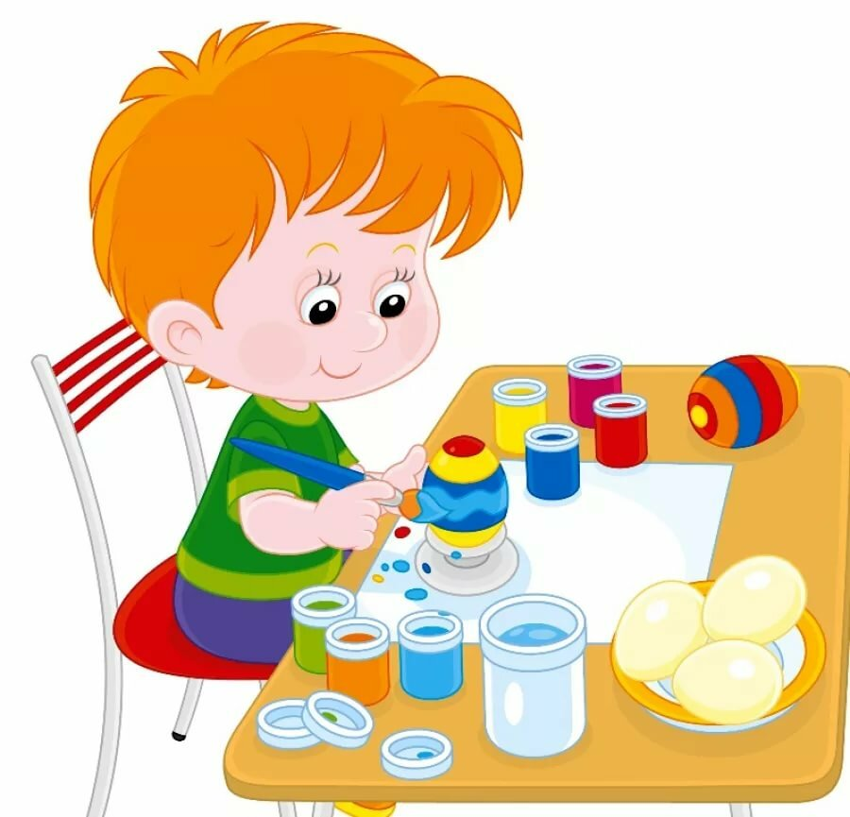
Развитию детского изобразительного творчества способствует использование приёмов нетрадиционного рисования. Вот некоторые из них:

«Пальцевая живопись» - краска наносится пальцами, ребёнок опускает пальчик в гуашь и наносит точки, пятнышки на бумагу. После работы пальчики вытираются салфеткой, затем гуашь смывается.
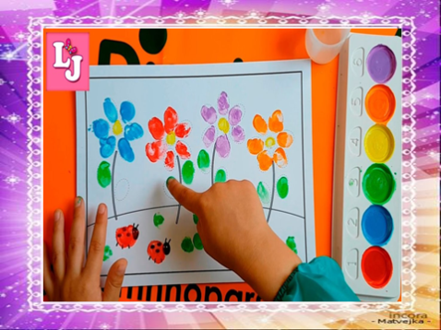
«Рисование ладошкой» - ребёнок опускает свою ладошку в плоскую розетку с гуашью и делает отпечаток на бумаге. Рисуют и правой и левой руками, окрашенными разными цветами. После работы руки вытираются салфеткой и смываются.
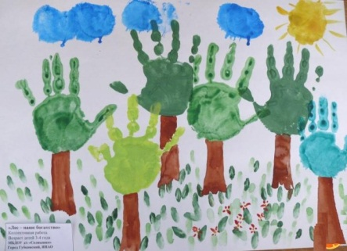
«Оттиск печатками» - для этого изображение вырезается из картофеля, ластика, плотного поролона, либо используются пробки разного диаметра, листочки растений. Ребёнок прижимает печатку к штемпельной подушке с краской и наносит оттиск на бумагу.
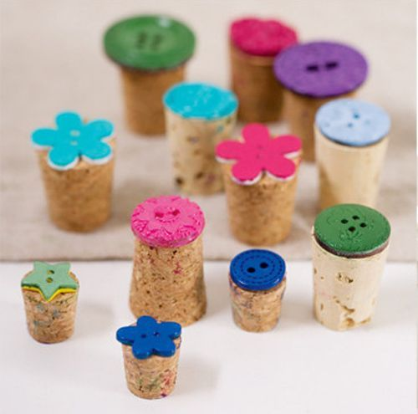
«Рисование методом тычка» - ребёнок опускает в гуашь кисть и ударяет ею по бумаге, держа вертикально. При работе кисть в воду не опускается. Таким образом заполняется весь контур или шаблон. Получается имитация фактурности пушистой или колючей поверхности.
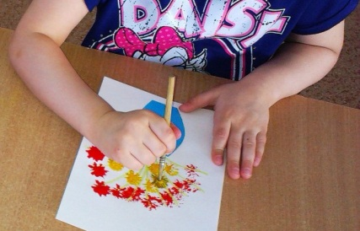
«Оттиск мятой бумагой» - ребёнок прижимает мятую бумагу к штемпельной подушке с краской и наносит оттиск на бумагу. Чтобы получить другой цвет, меняются цвет и смятая бумага. Получается имитация фактурности пушистой или колючей поверхности.
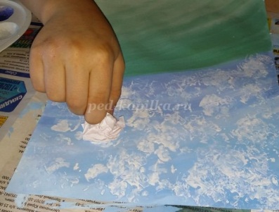
«Рисование ватными палочками» - карандашом нанесите рисунок на бумагу. Ребёнок опускает ватную палочку в гуашь и наносит точки, пятнышки. Сначала можно нарисовать по контуру, а затем заполнить весь рисунок точками. Для каждой новой краски берите новую палочку.
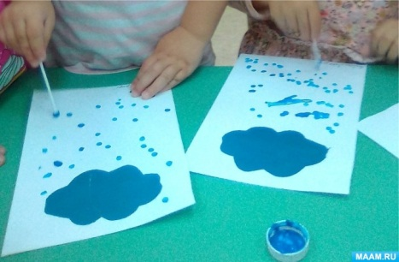
Умение пользоваться нетрадиционными техниками позволит детям получить удовольствие от работы. Пусть творчество доставит радость вам и вашим детям.
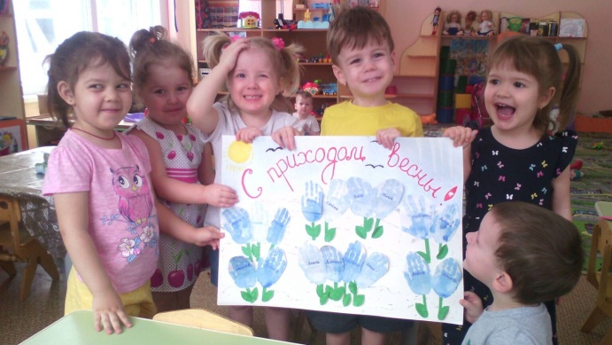
Я кружочек положу,
Желтой краской брызну –
Вот и солнышко, гляжу,
Веселей, чем в жизни.
Листик с дерева намажу
Краской, чтоб не мучиться,
Приложу к листу, проглажу -
Дерево получиться.
Палец в краску обмакнем,
В дерево потыкаем -
Вот и яблоки на нем
Очень аппетитные.
МКДОУ детский сад комбинированного вида №448
«Серебряный колокольчик»
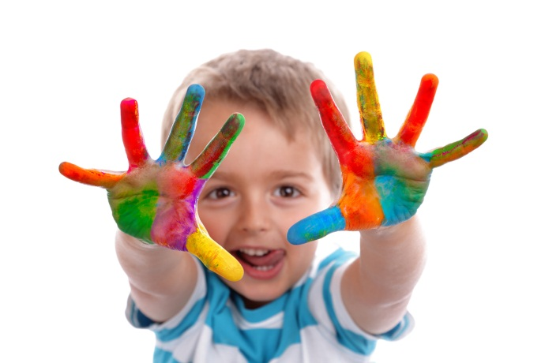

Учимся рисовать и экспериментировать
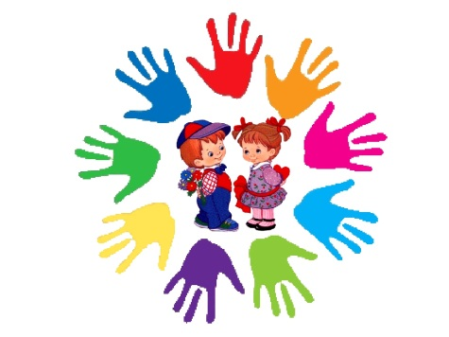

Подготовила
воспитатель
Ладанова
Анна Ивановна
2020г.

